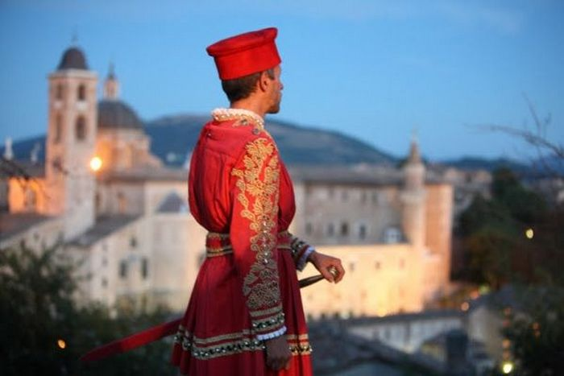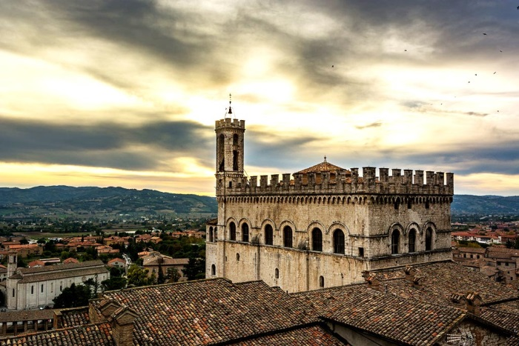

RISERVATO AI SOCI DEL DLF
MINIMO 30 PERSONE

La quota comprende: soggiorno in camera doppia - trattamento di mezza pensione (cena e colazione) – guida mezza giornata Urbino – guida mezza giornata Gubbio – assicurazione medico/bagaglio.

La quota non comprende: pranzi – bevande ai pasti – ingressi per i luoghi di visita – tasse di soggiorno da pagare in loco – extra di natura personale – quanto non espressamente indicato ne la quota comprende.
Supplemento singola € 15,00 a notte.

PER INFORMAZIONI E PRENOTAZIONI
Via A. Volta, 2 - 67039 Sulmona (AQ)
Tel. e fax 0864 - 31191
e-mail: dlfsulmona@dlf.it
Sito Web: www.dlfsulmonalaquila.it

O.T.: C.M. VIAGGI

7/12/2019 URBINO “LA FESTA DEL DUCA” (km 320)
Appuntamento con i partecipanti Piazza Capograssi (DAVANTI AL TRIBUNALE) in ora da convenire e partenza per URBINO. Soste lungo il percorso. Saliremo fino a Palazzo Ducale, uno dei più interessanti esempi architettonici ed artistici di tutto il nostro Rinascimento, progetto grandioso ed ambizioso del grande Duca Federico di Montefeltro. Ingresso al Palazzo e visita guidata degli interni, alla scoperta delle possenti architetture, le “segrete”, il famosissimo “studiolo del Duca”, capolavoro di tarsia lignea, e splendidi dipinti di Raffaello, Piero della Francesca, Paolo Uccello e Tiziano. Light lunch libero nei numerosi locali tipici e stand gastronomici dei mercatini PRANZO LIBERO. Nel pomeriggio, nel bellissimo centro storico Patrimonio Unesco, con la città accesa di mille luci colorate, potremo assistere a numerose manifestazioni della “ Festa del Duca d’inverno” con spettacoli musicali, mercati di artigianato ed il suggestivo "Presepe Vivente” in costume rinascimentale. Assisteremo poi a sfilate storiche, spettacoli di tamburi, fuoco e tanto altro. Rientro in hotel per cena e pernottamento.

8/12/2019 URBINO - GUBBIO - SULMONA (Km 61 + 321)
Prima colazione in hotel e partenza per Gubbio. Scendendo dall’ antica via Flaminia, attraverseremo la bellissima Valle del Metauro immersi in una natura quasi incontaminata per giungere al Passo del Furlo, attraverso la galleria scavata dai romani nel 76 d.C. Arrivo a Gubbio e passeggiata nel centro storico della “Città del Natale”, alla scoperta di un borgo che ha mantenuto quasi intatto il suo tessuto medievale. Il Duomo, la Piazza Grande, con il Palazzo dei Consoli ed il Palazzo Ducale. Possibilità di visita libera del Museo Civico, che contiene le famose “Tavole Eugubine”, un antico testo in lingua umbra, latina ed etrusca. Light lunch libero e tempo a disposizione per i mercatini di Natale in stile tirolese in Piazza Bernini e Piazza San Giovanni e per i più golosi i tanti prodotti agroalimentari del territorio. Attenderemo il tramonto per ammirare alla partenza, l'accensione dell’ “Albero di Natale più grande del mondo”, costituito da migliaia di lucine, accese sul Monte Ingino e che creano, con un effetto cromatico unico, la sagoma di un gigantesco albero di Natale spettacolare, con la sua stella poggiata sulla Basilica di S. Ubaldo. Proseguiremo per il rientro.

HOTEL PERTICARI PESARO *** Interamente rinnovato, aperto tutto l’anno, in posizione tranquilla e centrale, l’Hotel Perticari di Pesaro, 3 stelle con vista mare e piscina, unisce tutta la tradizione dell’antica e famigliare ospitalità al comfort più moderno. Situato direttamente sul mare l’Hotel è la metà ideale per le famiglie e per tutti coloro che vogliono trascorrere le proprie vacanze in totale Relax. Dalle ampie camere, dotate di tutti i comfort potrai goderti ogni mattina del fantastico ed emozionante spettacolo dell’alba sul mare. In tutto l’Hotel avrai a disposizione gratuitamente il collegamento Wi - fi anche se il nostro consiglio è quello di godervi appieno la vacanza lontano dai cellulari e dal computer.

€ 190,00

La quota comprende: soggiorno in camera doppia - guida mezza giornata Urbino – guida mezza giornata Gubbio – assicurazione medico/bagaglio. La quota non comprende: pranzi – bevande ai pasti – ingressi per i luoghi di visita – tasse di soggiorno da pagare in loco – extra di natura personale – quanto non espressamente indicato ne la quota comprende Supplemento singola € 15,00 a notte

O.T.: C.M. VIAGGI

